- места постановок ставных орудий лова 1-б/н (3 км южнее мыса Медвежий) и 2-б/н (1 км северо-западнее острова Зеленый) на рыбопромысловом участке в границах «о. Зеленый – 2 км южнее м. Медвежий». Расстояние от мест постановок ставных орудий лова до рек Джимдан и Тымь составляет менее 2-х км;
- место постановки ставного орудия лова (8 км южнее мыса Медвежий) на рыбопромысловом участке № 65-13-33-3. Расстояние от места постановки ставного орудия лова до реки Вази (Набильский залив) составляет менее 2-х км;
- место постановки ставного орудия лова № 1-10-09 (1,5 км севернее реки Ульяновка) на рыбопромысловом участке № 65-10-09;
- место постановки ставного орудия лова № 1-10-09 (1,5 км севернее реки Ульяновка) на рыбопромысловом участке № 65-10-09;
- место постановки ставного орудия лова № 1-04-49 (1 км южнее реки Новикова) на рыбопромысловом участке № 65-04-49;
- места постановок ставных орудий лова № 1-04-45 (1 км южнее реки Мраморная) и № 2-04-45 (1 км южнее реки Южанка) на рыбопромысловом участке № 65-04-45;
- место постановки ставного орудия лова № 2-04-05 (1 км южнее реки Вознесенка) на рыбопромысловом участке № 65-04-05;
- места постановок ставных орудий лова (4 км севернее реки Урюм) и ( 6 км севернее реки Урюм) на рыбопромысловом участке № 8/7 (1 км южнее р. Урюм – 1 км севернее р. Бачинская). Расстояние от мест постановок ставных орудий лова до реки Бачинская составляет менее 2-х км.
Вернуться к рассмотрению вопроса по определению данных мест постановок орудий лова для добычи (вылова) анадромных видов рыб (корюшки азиатской зубастой и гольцов) после окончания периода указанного выше запрета.
В соответствии с договором от 06.05.2008 № 111/РПУ/08 описание границ рыбопромыслового участка № 65-18-21 с привязкой к географическим объектам, а не в координатах, в связи с чем рекомендуем проработать с предприятием ООО РК «Авангард», являющимся пользователем вышеназванного рыбопромыслового участка, вопрос об описании мест постановок орудий лова (каравок) не в координатах, а с привязкой к географическим объектам.
В связи с тем, что рекомендованный к изъятию объем корюшки азиатской зубастой (150 т) на участке от м. Терпения до м. Анива уже освоен и даже превышен в ходе осуществления любительского и спортивного рыболовства рекомендуем не определять места добычи (вылова) и места постановки орудий лова для добычи (вылова) анадромных видов рыб (корюшки азиатской зубастой) № 1-04-11 (0,999 км севернее пролива Красноармейский) и № 2-04-11 (0,999 км южнее пролива Красноармейский) на рыбопромысловом участке № 65-04-11, № 1-11/15 (2 км севернее реки Гребянка) на рыбопромысловом участке № 11/15, № 1-12-22 (10 км севернее реки Лазовая) на рыбопромысловом участке № 65-12-22.

2. Ранее, приложениями № 3 к протоколам комиссий по регулированию добычи (вылова) анадромных видов в Сахалинской области от 06.03.2013 № 1 и от 02.04.2013 г. № 2 определены места постановок орудий лова для добычи (вылова) азиатской зубастой корюшки и гольцов, в том числе места постановок орудий лова с расстояниями менее 2 км до нерестовых лососевых рек. В этой связи рекомендуем на очередном заседании комиссии по регулированию добычи (вылова) анадромных видов рыб в Сахалинской области с учетом правил рыболовства для Дальневосточного рыбохозяйственного бассейна рассмотреть вопрос о запрете добычи (вылова) азиатской зубастой корюшки и гольцов в Восточно-Сахалинской и Западно-Сахалинской подзонах около устьев нерестовых лососевых рек на расстоянии менее 2-х км в обе стороны от устья и на расстоянии 2 км вглубь моря или залива во время хода тихоокеанских лососей, т.е. с 15 мая по 31 октября 2013 года.
Довести до сведения организаций, осуществляющих добычу (вылов) азиатской зубастой корюшки и гольцов в Восточно-Сахалинской и Западно-Сахалинской подзонах в границах рыбопромысловых участков, о прекращении добычи (вылова) данных водных биоресурсов около устьев нерестовых лососевых рек на расстоянии менее 2-х км в обе стороны от устья и на расстоянии 2 км вглубь моря или залива с 15 мая по 31 октября.

Дополнительные материалы по оценкам величины любительского вылова зубастой корюшки в зимне-весенний период

В современный период относительно регулярные наблюдения за любительским подледным ловом зубастой корюшки у юго-восточного побережья о. Сахалин начаты с 2011 г. Их целью является оценка величины изъятия и воздействие на ресурсы этого вида.
Согласно многолетним данным, районы лова разделяются на два основных участка: залив Мордвинова и юго-восток (от пос. Стародубское (РР) до пос. Взморье) (рисунок 1).

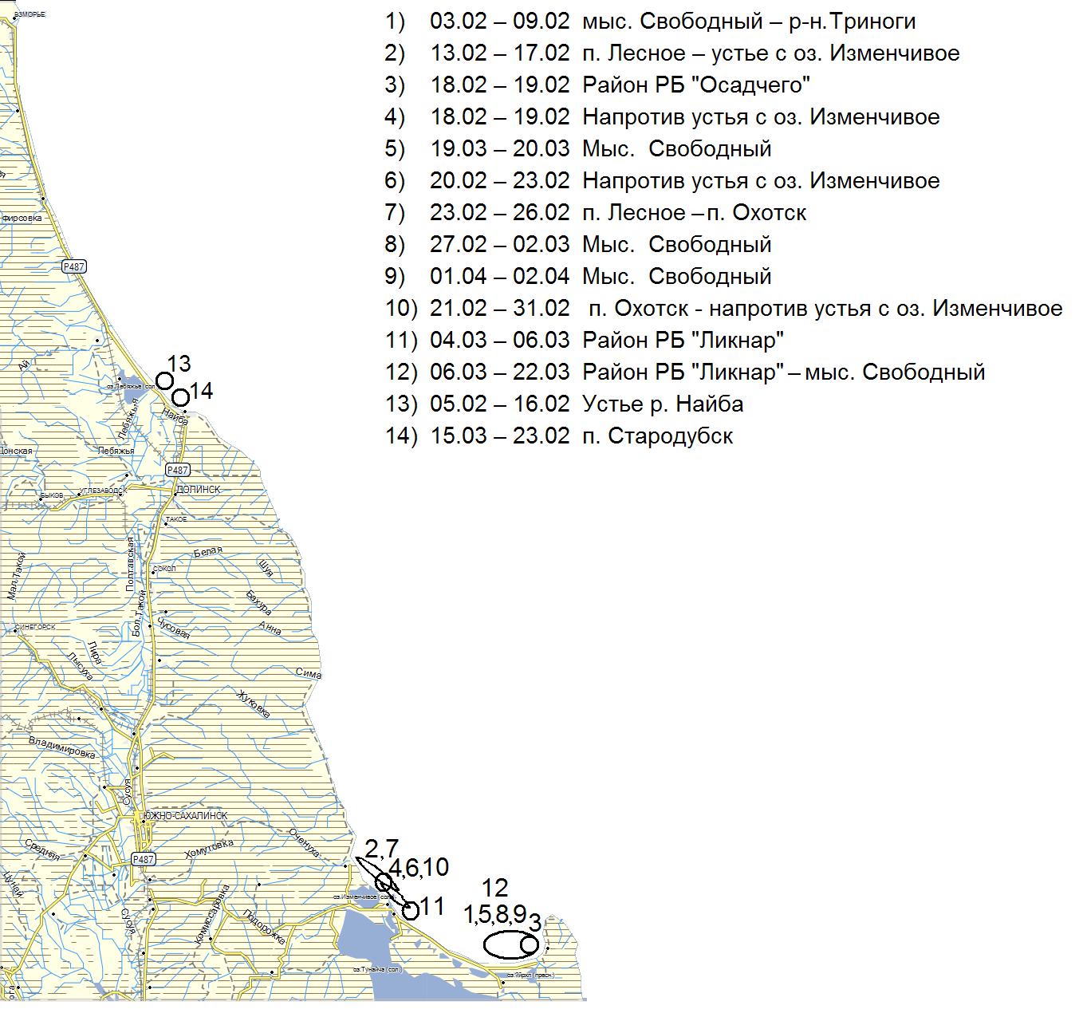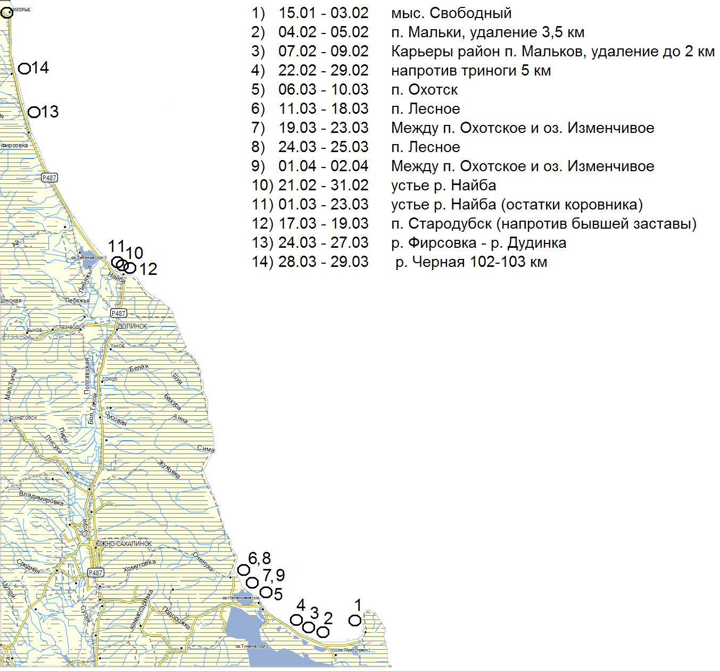
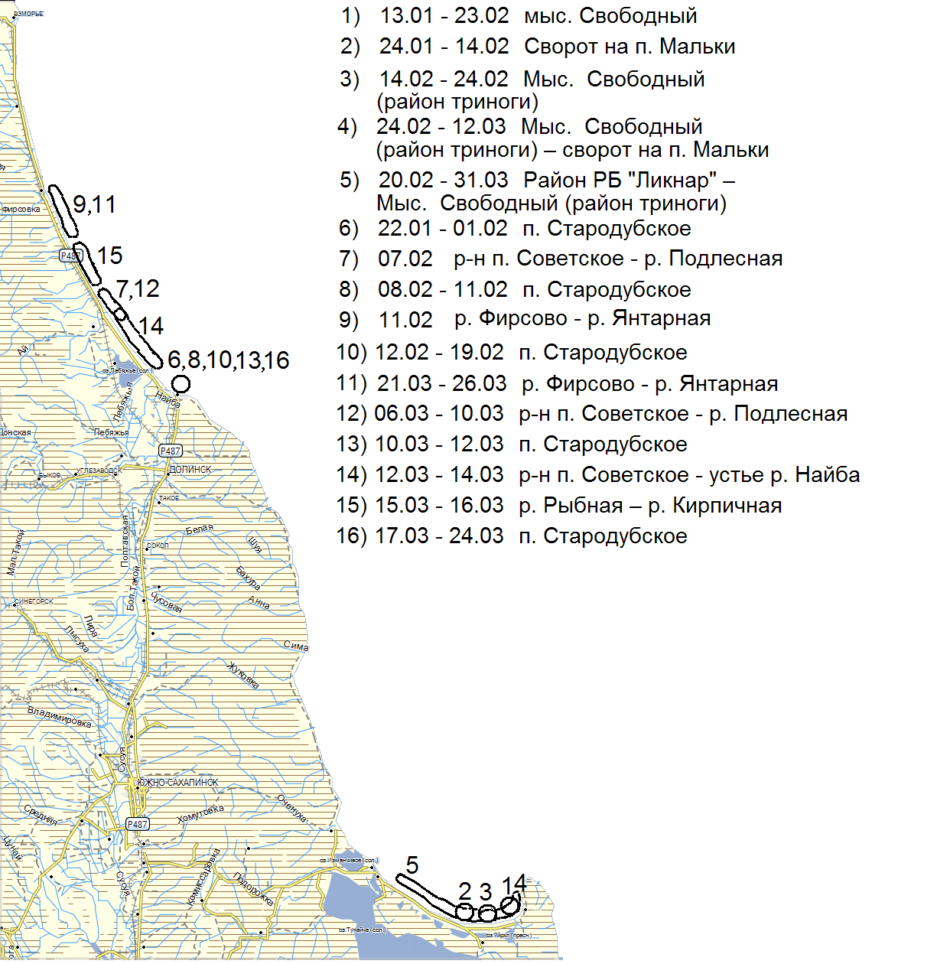
Рисунок 1 – Районы лова зубастой корюшки рыбаками любителями в 2011 г. (слева), 2012 г. (справа), 2013 г. (внизу)

Очевидно, что величина вылова корюшки обусловлена двумя основными факторами – количеством рыбаков и продолжительностью периода лова. И если количество рыбаков за последние три года наблюдений оставалось примерно постоянным, то длительность «рыболовного сезона» варьировала.
Последний показатель во многом зависит от устойчивости ледового припая в районах проведения любительской рыбалки. Так, в 2011 г. образование льда у берегов юго-восточного Сахалина от пос. Стародубское до мыса Свободный наблюдалось в первых числах января, устойчивый припай образовался в третьей декаде месяца (рисунок 2). В конце февраля стали наблюдаться значительные подвижки льда за исключением небольшого участка зал. Мордвинова в районе мыса Свободный и узкой полосы льда в районе пос. Стародубское. Однако уже к середине марта ледовый припай практически полностью был разрушен.
В 2012 году лед стал образовываться в начале января, покрыв практически полностью зал. Мордвинова, основной подход ледяной массы закрепился только во второй декаде месяца (рисунок 3). Ледостав продержался в плоть, до середины марта, достигнув пика разрушения к началу апреля, при этом на отдельных участках юго-восточного Сахалина от пос. Взморье и до м. Свободный ледяной припай продержался до середины апреля. После чего произошло его полное разрушение.
В 2013 году образование льда наблюдалось в начале января и уже в третьей декаде месяца в зал. Мордвинова и вдоль небольшой прибрежной полосы с. Стародубское стоял устойчивый ледовый припай (рисунок 4). Основное количество льда у берегов юго-восточного Сахалина образовалось в первых числах февраля. Подвижки льда стали наблюдаться в начале марта, за исключением припая от пос. Взморье до мыса Свободный, а уже к концу месяца при высокой интенсивности разрушения льда небольшие участки припая наблюдались только в районе мыса Свободный.
В 2011 г. основной лов зубастой корюшки пришелся на залив Мордвинова. Вылов проводился от района мыс Свободный до пос. Лесное. Общее количество результативных дней лова составило 53 (в течение периода с 3 января по 22 марта). В юго-восточной части острова лов был сосредоточен в районе пос. Стародубское (28 дней за период с 27 января по 29 марта). Всего в 2011 г. рыбаками-любителями было поймано около 430 т зубастой корюшки.
В 2012 г. в зал. Мордвинова общее количество результативных дней составило 40 (за период с 15 января по 1 апреля). В юго-восточной части район лова был значительно шире и включал в себя ледовый припай на участке от пос. Стародубское (РР) на север до р. Черная (22 результативных дня за период с 21 января по 29 марта) (см. рисунок 1). Всего в 2012 г. рыбаками-любителями было поймано ориентировочно 470 т зубастой корюшки.
В 2013 г. в зал. Мордвинова общее количество результативных дней составило 62 (с 13 января по 31 марта). В юго-восточной части лов был схож с предыдущим годом, и проходил в районе от п. Стародубское (РР) на север до р. Черная с 22 января по 29 марта. Количество результативных дней здесь составило 79. В зал. Мордвинова максимальный вылов наблюдался с 14 февраля по 2 марта и с 23 по 30 марта. На этом участке было выловлено около 260 т зубастой корюшки. В юго-восточной части острова ледовая обстановка наблюдалась наиболее благоприятная за последние 3 года. Пик лова пришелся на 11-23 марта на участок от пос. Стародубское до пос. Советское. Общий вылов по этому району составил около 380 т. По подсчетам специалистов ФГУП «СахНИРО» всего в 2013 г. при подледном лове рыбаками-любителями, было поймано около 640 т зубастой корюшки.

